淀川キリスト教病院
広報課 宛
（ＦＡＸ：０６-６３２０-６３０８）

取 材・撮 影 等 申 込 書

年 月 日
会社名・担当者名 | TEL
 | 携帯
住所 | FAX
 | E-mail

取材目的・内容

※別紙で企画書をお送りいただいても結構です。
取材対象
部署・職種・人物
発行・放送予定日
媒体名
取材希望日 |  | 取材日数
所要時間 |  | スタッフ数
特記事項
- 「取材・撮影等に関する注意事項」に同意します。 代表者署名：

ご協力ありがとうございます。申込書受領後できる限り早急に連絡いたします。

- 本申込書に必要事項を明記のうえ、メールでの添付又はＦＡＸにてお申込ください。
- 取材申込後に変更又はキャンセルがある場合は、必ず事前に広報課までご連絡ください。
- 取材当日は、本人確認のできるものをご提示ください。（名刺可）
- 取材・撮影等に関する注意事項をよく読み同意の上、取材依頼をお申込みください。
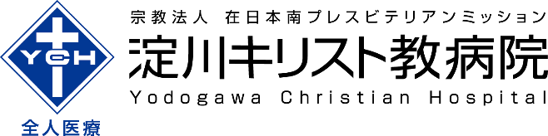
淀川キリスト教病院
経営企画部 広報課
E-mail: kouhou@ych.or.jp

